LE TEXTE INFORMATIF

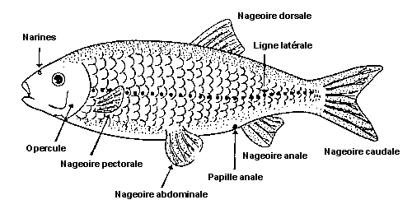
Image 1

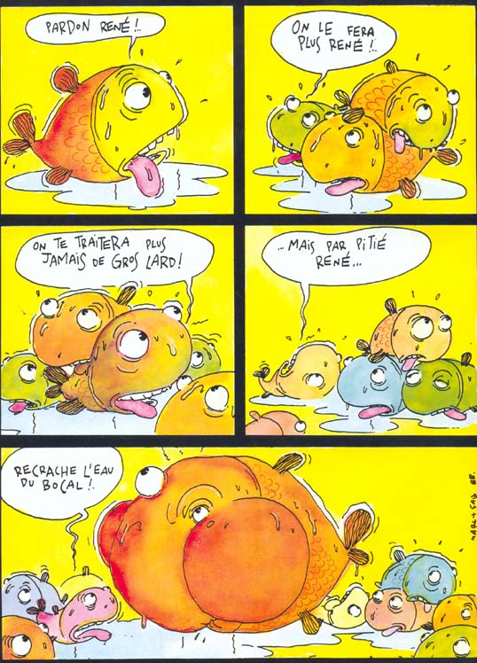
Image 2

Oralement
Que voyez-vous sur chaque image ? Des poissons…..(ils s‘expriment librement)
Quel est le support de chaque image ? 1 : Schéma scientifique 2 : Planche de BD
Quel est le point commun entre ces deux images ? Le thème : poisson
Quelles sont les différences ? 1 : poisson = sujet / 2 : poisson = personnage
Comment savez vous que le poisson de la 2^{ième} image est un personnage ? Il parle…
Quelle est l’intention de l’auteur pour chaque image ? 1 : Décrire le poisson, son anatomie.
2. Raconter une blague
→ intentions différentes : Informer et Raconter

Si les élèves éprouvent des difficultés en ce qui concernent les termes « support », « intention de communication »….un rappel du schéma de la communication s’impose. Et donc, à partir des extraits de texte qui suivent, nous ferons ensemble une synthèse au tableau, synthèse qu’il recopierons. Voir feuille manuscrite.
Lis les deux extraits ci-dessous et réponds aux questions qui suivent :

Texte 1

« Déjà le navire, désemparé, cédait à la fureur des vagues qui se jouaient de lui, le soulevant vers le ciel pour le faire sombrer d’autant mieux au fond des abîmes. Un cri terrifiant, semblable au fracas d’un coup de tonnerre, remplit alors tout l’espace et nous fit sombrer dans l’épouvante (…) : un poisson gigantesque fondait sur notre bateau, telle un vivante montagne ! Notre frayeur était indescriptible (…) »

Les contes des 1001 Nuits, Les Aventures de Sindbad le marin , traduction de René R. Khawam

Texte 2

« Une mer est une étendue d'eau salée, plus petite qu'un océan. Les mers, souvent peu profondes, communiquent avec les océans, mais sont partiellement fermées.
Les mers fermées continentales, comme la mer Morte et la mer Caspienne, sont en fait des grands lacs. »

Encyclopédie Microsoft ® Encarta ® 2005. © 1993-2004 Microsoft Corporation.

1. De quel type de source sont issus ces deux textes ?

- Texte 1 : Un livre (recueil de contes)……………………………
- Texte 2 : Une encyclopédie …………………………….

2. Lequel de ces deux textes raconte une histoire qui se déroule sur la mer ? Texte 1.................

3. Lequel de ces deux textes donne une définition du mot « mer » ? Texte 2..............................

4. Pour chacun des textes, quel est le but poursuivi par l’auteur ? Autrement dit, quelle est l’intention de communication :

  - du texte 1 : Décrire / Informer………………………….
  - du texte 2 : Raconter………………………….
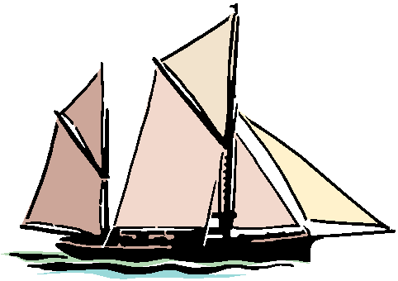
5. Compte tenu de tes réponses, quel texte est :

- de type narratif ? Texte 1…………………..
- de type informatif ? Texte 2………………..

ETUDE DE TEXTE : « LES DUNES »

Avant de lire le texte, observe la mise en page.

1. Comment le texte est-il organisé ? Il est organisé en colonnes, il comporte un titre, un chapeau en gras (introduction), des paragraphes, des alinéas, des interlignes, une image, une conclusion………………

2. A ton avis, de quel type de source provient ce texte ? Justifie. D’un journal de presse écrite car il comporte des colonnes

3. Quel est le thème principal du texte ? Qu’est-ce qui te permet de répondre sans hésitation ?

Les dunes car c’est le titre de l’article

LES DUNES

Une dune est une butte de sable fin située le long de la côte, d’une rivière ou à d’autres endroits. Une dune naît en fait de la dispersion du sable par le vent.

« Le littoral belge »
Les dunes le long de la côte belge font partie d’une bande qui s’étend du Nord de la France au Danemark en passant par la Belgique et les Pays-Bas. Elles servent de digues naturelles, qui freine l’avancement de la mer, et sont entretenues pour cette raison. On y plante donc de l’oyat, une plante qui favorise la croissance de la dune. La côte belge est donc caractérisée par de vastes plages derrière lesquelles se trouvent des dunes hautes et larges qui dominent le paysage côtier.

« Plusieurs variétés de dunes»
Cependant, les dunes ne sont pas toutes identiques. En effet, certaines forment des cordons et d’autres sont interrompues, comme à Knokke où l’on a pu construire le Zwin. Et la plus haute dune du littoral belge, la « Hoge Blekker », se trouve à Coxyde, elle mesure 33 mètres. Des dunes peuvent également apparaître le long des rivières, c’est ce qu’on appelle

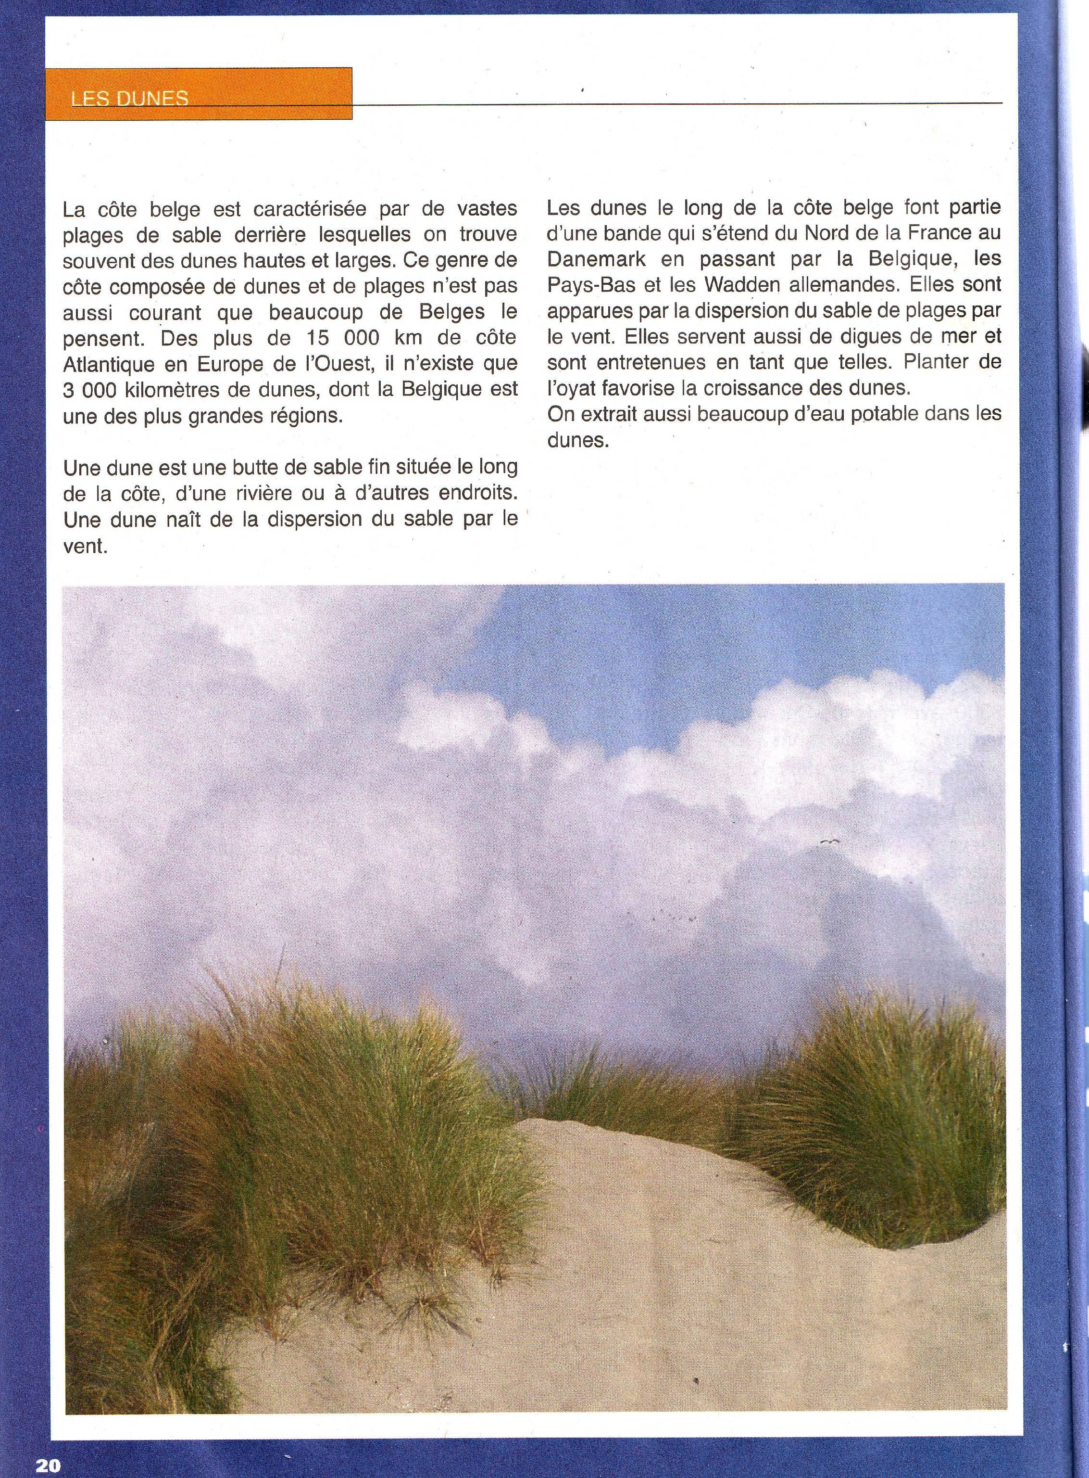
des « dunes de rivière », ou dans d’autres régions sablonneuses telles que le Brabant et la Campine. Et lorsque la dune est recouverte de végétation, on parle de « dune verte ». Ainsi, il existe plusieurs types de dunes.

« Des dunes partout »
De plus, on rencontre des dunes dans d’autres régions du monde, notamment dans les déserts comme le Sahara par exemple. Il existe même de petites dunes sur la planète Mars.

« Les dunes côtières en danger ! »
Enfin, il faut savoir que les dunes côtières sont malheureusement menacées de disparition car le niveau des mers ne cesse d’augmenter à cause du réchauffement climatique. C’est pourquoi, pour remplacer les dunes disparues, on construit parfois des digues artificielles, ou bien on projette du sable sur les plages pour relancer le processus de formation des dunes.

Donc, vu leur utilité et même leur nécessité, ces toutes petites montagnes de sable doivent être sauvées pour pouvoir nous protéger !

Lis maintenant l’article « LES DUNES » attentivement.

- Souligne au crayon les informations qui te semblent importantes dans chaque paragraphe.

- Entoure les mots ou expressions qui font le lien entre les différents paragraphes.

1. Quel est le rôle de ces mots ?

Ils font le lien entre les phrases et les paragraphes donc, ils organisent le texte

2. Résume en une phrase simple l’idée principale de chaque paragraphe :

§ 1 : Une dune est une butte de sable

§ 2 : La côte belge comporte des dunes

§ 3 : Il existe d’autres sortes de dunes que celles que l’on trouve à la mer : les dunes de
rivière et les dunes vertes

§ 4 : On trouve des dunes dans d’autre pays et même sur mars.

§ 5 : Les dunes de la côte sont menacées de disparition par la montée du niveau de la mer

§ 6 : Il faut protéger les dunes

Au tableau

Consigne orale

L’article comporte 4 paragraphes principaux. Voici donc 4 propositions d’intertitres. A toi de les replacer au bon endroit selon les informations essentielles fournies par chaque paragraphe.

« Des dunes partout »→ § n°4………

« Le littoral belge »→ § n°2………

« Les dunes côtières en danger ! »→ § n°5………

« Plusieurs variétés de dunes»→ § n°3………

NB à dire et/ou noter au tableau : Le premier et le dernier paragraphe n’ont pas de titre car il s’agit de l’introduction et de la conclusion.

3. Quand doit-on aller à la ligne et créer un paragraphe ?

Lorsque l’on change d’idée, de sous thème, lorsque l’on décide d’aborder un autre aspect du thème principal.

ETUDE DE TEXTE : « La méduse commune »

Avant de lire le texte ci-dessous, observe sa mise en page:

1. Comment est-il organisé ? En paragraphes avec un alinéa et un interligne.

Lis le texte et souligne au crayon les caractéristiques principales de l’animal décrit.

LA MEDUSE COMMUNE
Caractéristiques physiques générales/ Description

La méduse commune présente une forme discoïdale, ce qui lui vaut d’être couramment appelée « méduse lune ». Sa couleur peut varier du lilas au pourpre foncé. Il est aussi intéressant de savoir que les méduses communes sont constituées à 96 % d’eau, et même leur squelette est fait d’eau. Cette drôle « de demi boule» a un aspect gélatineux, elle semble molle et sans défense aux yeux de tous, mais son corps possède des cellules urticantes capables de paralyser ses proies. Mais la méduse n’utilise son poison sur l’homme uniquement que dans un but défensif.

Mode de vie/ Habitat

La méduse commune vit le long des côtes du monde entier. Elle prospère à la surface des mers et des océans, et ne s’aventure pas dans les eaux profondes. Les adultes se déplacent généralement en banc de plusieurs individus. Les méduses sont très actives durant la période de reproduction : elles se déplacent alors sur de longues distances le long des côtes et en fréquentent les rochers recouverts d’algues.

Alimentation / Habitudes alimentaires

Adulte, la méduse n’a pas besoin de chasser pour se nourrir puisqu’elle vit au milieu de ses aliments. Elle est en fait un piège à nourriture mobile, étant donné que le plancton dont elle se nourrit sont constamment en contact avec son corps et sont paralysés sous l’effet de ses cellules urticantes. Elle se laisse donc flotter et emporter par les courants, attendant simplement que des proies viennent se coller à elle. La méduse étant translucide, on peut deviner les aliments digérés au travers de son corps.

Reproduction

Les méduses sont de sexe mâle ou femelle, et leurs organes reproducteurs produisent donc soit des spermatozoïdes, soit des ovules. Les spermatozoïdes du mâle sont libérés dans son estomac avant d’être éjectés dans les eaux maritimes et transportés par les courants. La femelle, qui garde ses milliers d’ovules dans son estomac, ingurgite les spermatozoïdes à sa portée. La fécondation va avoir lieu à l’intérieur même de l’estomac de la femelle, qui éjectera ensuite des larves.
Cycle de vie / Evolution

Avant de s’appeler « méduse », les larves évoluent en 4 phases. Les bébés méduses sont d’abord des larves appelées « planulas ». Celles-ci s’accrochent alors à la bouche de leur mère jusqu’à pouvoir nager toutes seules en pleine mer et vont se fixer à un rocher ou bien à une algue. Elles se transforment ensuite en « polypes » avec des tentacules. Elles grandissent encore pour devenir ce qu’on appelle des « éphyras ». Ce sont ces « éphyras » qui, au fil du temps, deviennent des« méduses adultes ».

Vérifions si tu as bien relevé les informations essentielles en complétant la fiche signalétique ci-dessous.

Paragraphe 1 | Résumé des caractéristiques
Quelle est sa forme ? | Discoïdale = demi-lune
Quelle est sa couleur ? | Translucide
De quoi son corps est-t-il principalement composé ? | D’eau
Quel est son aspect ? | Mou et gluant
De quel système de défense dispose-t-elle ? | Des cellules urticantes

Paragraphe 2 | Résumé des caractéristiques
Où vit-elle généralement ? | Le long des côtes en eau peu profonde
Comment se déplace-t-elle ? | En banc de plusieurs individus
A quelle période change-t-elle ses habitudes ? Pourquoi ? | Lors de la reproduction pour aller pondre près des rochers

Paragraphe 3 | Résumé des caractéristiques
De quelle manière se nourrit-elle ? | Elle paralyse ses proies
De quoi se nourrit-elle ? | De plancton

Paragraphe 4 | Résumé des caractéristiques
Quel est le rôle du mâle ? | Ejecter les spermatozoïdes de son estomac dans la mer
Quel est le rôle de la femelle ? | Ingérer les spermatozoïdes
Où a lieu la fécondation ? | Dans l’estomac de la femelle

Paragraphe 5 | Résumé des caractéristiques
De quelle manière évoluent les larves ? | Par stade
Quelles sont les étapes de la vie d’une méduse ? | Planula – Polype – Ephyra- Méduse adulte

Compose maintenant le titre du texte ainsi que des intertitres et recopie-les ensuite aux endroits voulus.

SYNTHESE : Qu’est ce qu’un texte informatif ?

INTENTION DE COMMUNICATION

Lorsque l’on écrit, c’est toujours dans un ….but…
En l’occurrence, l’auteur (=…émetteur......) d’un texte dit informatif a pour intention …d’informer….les lecteurs (=…récepteur…...) sur un sujet précis.

L’intention du texte informatif est toujours de « faire connaître », mais selon le thème abordé l’objectif sera :

►soit de ……décrire……
Par exemple : un objet, un lieu, un animal, une personne, …

Lorsque l’on.......décrit …. on cherche à « faire voir » ce dont on parle. Il est donc courant que l’on illustre le texte par des …images….ou des……schémas……..

►soit d’…expliquer…
Par exemple : un mode d’emploi, un fonctionnement, un mode de vie, une situation…..

Lorsque l’on…explique…, on essaye de « faire comprendre » quelque chose. Il est donc très important d’être clair dans ses explications et de bien connaître le sujet.

Dans les deux cas, il faut se documenter en utilisant différentes……sources…….

SOURCES

On trouve des textes informatifs dans

les manuels scolaires,
les dictionnaires, les encyclopédies,
les guides touristiques, les brochures,
les articles scientifiques,
les documents informatiques,
la presse écrite…

MISE EN PAGE

Les textes informatifs comportent généralement :
  - Un …titre…mis en évidence
  - Un …chapeau…ou une introduction qui résume et annonce le …contenu...du texte.
  - Des …paragraphes…( = §), c’est-à-dire des parties de texte
    - séparés généralement par un …interligne….(on passe une ligne)
    - qui débutent parfois par un…alinéa…., qui est un retrait du texte par rapport au bord de la page.
    - qui comportent parfois un titre propre appelé …sous titre…ou …intertitre….et qui résume le contenu du paragraphe
    - Une …conclusion….qui clôture le texte (dernier paragraphe)
Si il s’agit d’un article de presse, le texte est alors organisé en ……colonnes…..

CONTENU

Le texte informatif énonce des faits…réels / vérifiables…., mais l’auteur peut éventuellement émettre une…opinion…. Les faits sont prouvés de façon …scientifique…… Ils ne sont pas inventés par un…narrateur….

Le texte informatif développe une idée principale, c’est le …thème…
(= sujet) du texte. Et chaque paragraphe développe un aspect du …thème…principal, c’est ce qu’on appelle les…sous thèmes… On crée donc un paragraphe à chaque fois que l’on change de…sous thème….., que l’on exprime une nouvelle…idée…..

Idée principale
……Thème………………….
§1 : Idée 1
sous thème 1
§2 : Idée 2
sous thème 2
§3 : Idée 3
sous thème 3.

TITRE
Chapeau alinéa ____________________________ ____________ _ ________________________ ____ _____________
Intertitre 1
§1 alinéa___ ___________________ _ ________________________ __________________________ ____ _
Intertitre 2
§2 alinéa ____________________________ ________________________ __________________________ ____ _
Intertitre 3
§3 alinéa ____________________________ ________________________ __________________________ ____ _
Conclusion alinéa ____________________________ __________ ____________ _ ________________________ ____

LES MOTS-LIENS

Nous avons constaté que les mots-liens jouent un rôle important dans l’organisation d’un texte informatif. Ils clarifient l’enchaînement des idées entre les phrases et entre les différentes parties d’un texte. Apprenons dès lors à utiliser ces « organisateurs de texte ».

ENTRAINE-TOI !
$

Certains mots-liens sont utilisés pour marquer l’enchaînement chronologique des phrases ou des paragraphes dans un texte. Dans ce cas les mots-liens donnent une indication temporelle : on parle de telle chose avant telle autre, puis de telle autre…

Exercice 1

Retrouve l’ordre des paragraphes grâce aux mots-liens que tu entoures. Utilise le tableau ci-dessous.

§ 1 | § 2 | § 3 | § 4 | § 5 | § 6
E | C | B | F | A | D

A

On peut encore citer la maison de James Ensor, l'un des plus importants peintres belges du XIXe siècle et le port de plaisance qui abrite le musée Mercator, ancien navire-école des officiers de la marine marchande belge.

B
Ensuite, Ostende est aussi un centre industriel de premier ordre : construction et réparation navales, mais également chimie, construction mécanique et agroalimentaire.

C
Tout d’abord, il faut savoir que cette ville est le premier port de pêche du pays (homards et huîtres).

D
Pour conclure, on peut dire que Ostende est une ville à visiter absolument, elle est riche aussi bien au point de vue économique que culturel.

E
Ostende, en néerlandais Oostende, est une ville du nord-ouest de la Belgique, en Région flamande, dans la province de Flandre-Occidentale, sur la mer du Nord, près de Bruges.

F
Mais avant tout, c’est une ville balnéaire renommée pour son centre de cure thermale et marine ainsi que pour ces curiosités touristiques. Par exemple, le Visserskaai, ou quai des pêcheurs, et le palais des Fêtes et de la Culture attirent beaucoup de visiteurs.

ENTRAINE-TOI !
Exercice 2

A toi maintenant de replacer les mots-liens pour assurer la cohérence du texte. Choisis les mots-liens appropriés dans la liste ci-dessous.

ensuite – d’abord – enfin – deuxièmement – à la fin – également – de plus – encore – au début – pour finir – en premier lieu – plus tard -aussi

Attention, il y a plus de mots-liens que de trous dans le texte et il existe plusieurs possibilités !

Pour accéder à la plage, vous avez le choix : d’abord /en premier lieu, vous pouvez descendre l’escalier qui part du haut de la falaise, mais c’est fatigant. Ensuite, la deuxième solution est de prendre le funiculaire qui vous y transporte sans effort, c’est rapide et silencieux. Enfin/ Pour finir, si vous êtes intrépide, vous avez également/aussi la possibilité de descendre en parapente, dans ce cas il faut être prudent car la marée monte !

CREE TA PROPRE SYNTHESE

Répertorie dans un tableau tous les mots-liens que tu as rencontrés jusqu’à présent et qui
donnent une indication de temps. Cette liste t’aidera plus tard à enrichir tes textes.
INDICATION TEMPORELLE
MOTS-LIENS

ENTRAINE-TOI !

Il existe bien d’autres mots-liens qui permettent de relier les phrases ou les paragraphes d’un texte. Découvrons-les !

Exercice 3

Réunis les deux propositions à l’aide d’un mot-lien ou d’une expression que tu connais. Sois attentif au sens de la phrase.

Exemple : Il faut se rendre sur place si l’on désire connaître le paysage de la côte

A. Il faut prévoir des manteaux…car/ parce que ….au mois d’octobre il ne fait pas très chaud.

B. Une semaine à la plage est l’occasion…à la fois…..de se reposer,…et/ mais aussi …..
d’apprendre des choses sur la flore et la faune marine.

C. Les méduses semblent inoffensives, …pourtant/mais…elles peuvent causer des piqûres
urticantes.

D. Le voyage avait très bien été organisé……et/et de ce fait/ et donc….tout s’est bien déroulé.

E. Les professeurs avaient pris des précautions…pour/ afin/dans le but ...qu’aucun élève ne se
perde sur la plage ou durant les excursions.

F. Je l’ai battu au concours de sculptures de sable,…pourtant / alors que….. sa réalisation
était aussi très belle.

G. La Panne possède les plus larges plages du littoral belge, …de plus/ et/ en outre….elles
constituent le lieu idéal pour la pratique du char à voile.

H. Coxyde signifie « la baie aux coques » au Moyen Age, …parce que/ cela vient du fait
que…on retrouvait ces petits coquillages comestibles en abondance sur les plages.

I. Zeebruges, « Bruges-sur-mer », est le plus grand port belge. La station est …aussi…..
connue pour son Festival de sculptures de sable.

J. …Pour/afin de… préserver les plages de la pollution, des poubelles ont été installées tout
au long de la digue ainsi que sur le sable.

K. Les touristes doivent réserver leur chambre d’hôtel ou leur place de camping longtemps à
l’avance …si…..ils désirent passer leurs vacances à la côte.

ENTRAINE-TOI !

Exercice 4

Complète les pointillés par un mot-lien au choix. Veille à la cohérence du texte

…Malgré….une météo généralement mitigée, la côte belge reste une destination idéale pour les amateurs d’air pur et de balades. Vous avez un vaste choix d’activités.
…D’abord.., vous pouvez opter pour une simple promenade sur la plage ou le long de la digue.
…Ensuite….. vous n’aimez pas la marche, vous pouvez…aussi…., pour un prix abordable, louer un vélo.
…Et … vous venez entre amis, c’est différent. Dans ce cas, il n’y a rien de mieux qu’un tour en « Cuistax » à toute allure.
…Enfin…, pour ceux qui préfèrent moins d’effort, il leur reste à se détendre et se restaurer à l’une des nombreuses terrasses qui bordent la digue.
On peut dire que la côte belge a toutes les chances de plaire à un large public.

GRAMMAIRE

Pour rendre le texte informatif cohérent et clair, on utilise des………………mots-liens…..:
  - qui …organisent….le texte et guident le lecteur
  - qui montrent la progression …temporelle….du texte (d’abord, ensuite, enfin….) voir tableau synthèse
  - qui aident à comprendre l’enchaînement des …idées….
Dans un texte informatif on doit employer un ……vocabulaire…précis, on utilise le terme propre. On peut expliquer ce …vocabulaire…..aux lecteurs.

CONJUGAISON

Le temps qui est le plus couramment employé dans les textes informatifs est l’indicatif présent .mais parfois aussi le…. passé composé…. ou …l’imparfait ………lorsqu’on parle d’événements passés. Mais il ne s’agit pas de raconter une histoire comme dans une narration.

UTILISE TES NOUVELLES CONNAISSANCES

Voici un texte informatif dont la mise en page est incorrecte. Tu vas devoir la corriger.

Pour réaliser le travail, suis les étapes suivantes :

- Lis le texte une première fois et demande-toi : « Quel est le thème principal de ce texte ? » et imagine un titre approprié

- Relis le texte plus attentivement et demande-toi : « Quels sont donc les différents sous thèmes développés ? » et détermine par un trait au crayon les endroits où tu irais à la ligne pour créer un paragraphe et un alinéa. N’oublie pas d’identifier un chapeau qui introduit et résume le contenu du texte ainsi qu’une conclusion.

- Pour chacun des sous thèmes, imagine un intertitre qui résume bien le paragraphe.

- Recopie le texte sur feuille de farde avec ton titre, la mise en page appropriée et les intertitres que tu auras imaginés.

Attention, il existe plusieurs possibilités de mise en page et de segmentation du texte. Pourvu que tu sois cohérent, tu restes libre d’organiser ce texte à ta guise.

La région côtière propose un large éventail de spécialités gastronomiques inspirées principalement de la mer. Les pêcheurs fournissent le poisson et les chefs et les artisans s’affairent à la tâche lorsqu’il s’agit de composer des plats typiques et de combler les touristes. Il faut d’abord dire que les ports de pêche sont nombreux et qu’ils perpétuent une longue tradition de savoir-faire en matière de produits de la mer. Ce sont les plus souvent les femmes de pêcheurs qui tiennent les étals du marché à la criée qui se déroule tôt le matin. Quant aux cuisiniers, ils se pressent dès l’aube pour s’accaparer les morceaux les meilleurs. Après le marché, vient la dégustation. Mais même si le chef est libre d’inventer, ce sont néanmoins les fruits de mer qui se retrouvent le plus souvent dans les assiettes : plies, soles, anguilles, raies, crevettes, moules et autres constituent la base des spécialités. En effet, ce sont parfois les plats les plus simples qui font le plus d’amateurs. Citons entre autres les crevettes grises cuites à l’eau de mer qui se décortiquent en marchant, ou encore, les petits bigorneaux avec lesquels on se bat pour les sortir de leur coquille. Et pour les plus raffinés, ils auront un vaste choix d’encas et de plats préparés, chauds ou froids : par exemple le hareng au vinaigre agrémenté d’oignons, de laurier et de clous de girofle, les moules frites bien sûr, la sole meunière, ou bien le fameux « waterzooi » au poisson ou au poulet. Ensuite, les commerçants de la digue proposent aux gourmands tout un rayon de sucreries qui existent depuis la fin du XIXe siècle. Notamment, les gaufres en forme de cœur et les babeluttes sont très célèbres, mais les fruits de mer en chocolat sont tout aussi incontournables. En bref, les touristes sont donc ravis de trouver à la côte belge à la fois une variété de mets naturels et bien de chez nous !

Texte original

GASTRONOMIE DE LA CÔTE BELGE

La région côtière propose un large éventail de spécialités gastronomiques inspirées principalement de la mer. Les pêcheurs fournissent le poisson et les chefs et artisans s’affairent à la tâche lorsqu’il s’agit de composer des plats typiques et de combler les touristes.

Une vraie tradition

Il faut d’abord dire que les ports de pêche sont nombreux et qu’ils perpétuent une longue tradition de savoir-faire en matière de produits de la mer. Ce sont les plus souvent les femmes de pêcheurs qui tiennent les étals du marché à la criée qui se déroule tôt le matin. Quant aux cuisiniers, ils se pressent dès l’aube pour s’accaparer les morceaux les meilleurs.

Quelques spécialités de fruits de mer

Après le marché, vient la dégustation. Mais même si le chef est libre d’inventer, ce sont néanmoins les fruits de mer qui se retrouvent le plus souvent dans les assiettes : plies, soles, anguilles, raies, crevettes, moules et autres constituent la base des spécialités. En effet, ce sont parfois les plats les plus simples qui font le plus d’amateurs. Citons entre autres les crevettes grises cuites à l’eau de mer qui se décortiquent en marchant, ou encore, les petits bigorneaux avec lesquels on se bat pour les sortir de leur coquille. Et pour les plus raffinés, ils auront un vaste choix d’encas et de plats préparés, chauds ou froids : par exemple le hareng au vinaigre agrémenté d’oignons, de laurier et de clous de girofle, les moules frites bien sûr, la sole meunière, ou bien le fameux « waterzooi » au poisson ou au poulet.

Les douceurs

Ensuite, les commerçants de la digue proposent aux gourmands tout un rayon de sucreries qui existent depuis la fin du XIXe siècle. Notamment, les gaufres en forme de cœur et les babeluttes sont très célèbres, mais les fruits de mer en chocolat sont tout aussi incontournables.

En bref, les touristes sont donc ravis de trouver à la côte belge à la fois une variété de mets naturels et bien de chez nous !

